***APPLICAZIONE TECNICHE DI AI NELL’ANALISI DEI SEGNALI INTRACAVITARI ELETTROFISIOLOGICI***

**“Modello predittivo in AVNRT”:**

**IDEA:**

*Sviluppare un modello in grado di predirre la probabilità / fornire uno score di efficacia & pericolosità di ablazione su un dato sito elettro-anatomico.*

**BACKGROUND e RAZIONALE:**

* L’ablazione della tachicardia da rientro nodale consiste nella bruciatura di una porzione di miocardio che causa l’instaurarsi di un “cortocircuito” all’interno del cuore.
* La localizzazione del sito da bruciare avviene su base **elettro-anatomica**. La principale limitazione è la dipendenza dal medico (soggettività) che giudica e valuta “buono o cattivo” un determinato segnale endocavitario (EGM), oltre che la posizione dello strumento rispetto ad altri marker posizionali.
* L’endpoint della procedura di ablazione della tachicardia nodale è la non inducibilità della tachicardia dopo la bruciatura. Tuttavia, l’ablazione definita “**efficace**” produce istantaneamente un ritmo giunzionale lento. L’ablazione “**pericolosa**” causa un allungamento nel intervallo PR, blocco atrioventricolare di I, II grado o completo (complicanza peggiore della procedura)
* La comunità medica descrive (anche se non univocamente ed in modo oggettivo) le caratteristiche elettriche che ha il segnale (EGM) ‘efficace’ e ‘pericoloso’.

**QUESITO DI RICERCA:**

* **Se il clinico riesce sulla base di criteri elettro(anatomici) a identificare il sito target per il trattamento, è possibile addestrare una macchina a riconoscere il segnale che verosimilmente rappresenta il target dell’ablazione?**

**SCOPO:**

* Analizzare con le tecniche di Intelligenza Artificale i segnali EGM osservati durante procedure di ablazione della tachicardia da rientro nodale al fine di fornire uno score di efficacia e di pericolosità sulla base di caratteristiche elettriche (caratteristiche del segnale elettrico) e anatomiche (posizione relativa rispetto ad his).
* Potenziale beneficio di ridefinire il concetto di potenziale di ‘efficace’ (in letteratura potenziale di Jackman – Haisaguirre) con tecniche di machine learning/AI

**METODO DI ANALISI:**

* Collezione dei segnali EGM (campioni) e labelling in categorie (efficacia/pericolosità/altro)
* Estrazione di features(?), approccio “black-box”(?) al fine di fornire lo score di pericolosità ed efficacia.
* (...)

**RAPPRESENTAZIONE GRAFICA:**

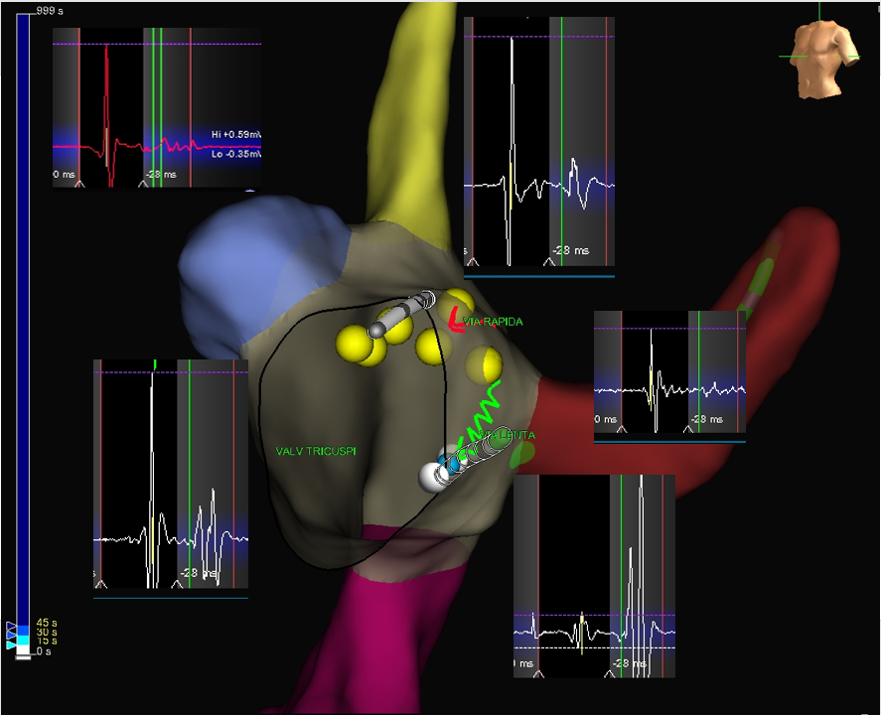

Figura 1: Ricostruzione elettroanatomica EnSite di un Atrio Destro durante la procedura di abalzione della tachicardia nodale. Rappresentazione dei segnali EGM rilevati in diversi siti anatomici: in particolare sito efficace di ablazione (basso dx), sito di ablazione molto pericolosa (alto dx), sito inefficace (medio dx).

**ANALISI DEI DATI**

**PREMESSA 1:**

Durante la procedura vengono salvati dei segnali EGM ed il computer salva questi dati in un file excel. Nella parte iniziale vengono salvate le informazioni cliniche (voltaggio, timing del segnale etc), nella seconda parte ci sono i campioni per ricostruire i segnali salvati.

**DATI A DISPOSIZIONE:**

* Per ogni procedura: 3 file excel (MAP A-B-C ) che sono una lista di informazioni spazio-temporali degli EGM e contengono i campioni dei segnali individuati e salvati:
* **A = punti “inefficaci” (atrio destro/setto inf)**
* **B = punti “efficaci” (zona via lenta)**
* **C = punti “pericolosi” (zona his/via rapida)**
* Purtroppo la lunghezza di ciascun file excel è limitata per cui nel caso di molti punti, sono presenti più file per singola tipologia di mappa (es B1, B2, B3, B4) che vanno accorpati in un unica mappa “B”

**PREPROCESSING – Ricostruzione del segnale dai campioni:**

numero di punti di mappa limitato per singolo file. In caso di molti punti, sono presenti più file per singola tipologia di mappa (es B1, B2, B3, B4) che vanno accorpati in un unica mappa B.

**STRUTTURA DEL FILE EXCELL MAP_\***

**\*A, B, C hanno la stessa struttura**

**“MAP_*.csv”:**

* riga 1 - 45 : intestazione *(non utile)*
* riga 47-81 : *(utilità da valutare insieme)*
  + - Col1: Nome Variabili
    - Col2-n: dati di default usati in procedura (n=numero di punti)
* riga 83: Intestazione campioni
* riga 84-2119: *(utile)*
  + - Campioni voltaggio ablatore EGM, campionati a 2034.5Hz, per ricostruire un EGM di un secondo di durata (2035 campioni)
* Riga 2120 – 4157: *(utilità da valutare insieme)*
  + - Campioni di altre traccie di segnali meno rilevanti ai nostri scopi
    - Spare1 trace ??? – ecg1
    - Spare2 trace ??? V1 6194

**IDEA DI ANALISI**

* **Ricostruzione del segnale tramite i campioni (freq campionamento 2034.5Hz)**
* **Estrazione di features segnali (voltaggio assoluto, voltaggio relativo rispetto all’attivazione ventricolare?, tempo di attivazione?, numero di picchi, sharpness/smoothness (derivate dv/dt)**
* **Dato un segnale in input l’output atteso è uno score di efficacia/pericolosita/inefficacia di ablare in quel punto.**
* **Utilizzo delle altre informazioni presenti nelle righe 47-81(???) (se si ricostruisce il segnale sono facilmente calcolabili)**

**ESEMPIO RICOSTRUZIONE MATLAB**

* Esempio di ricostruzione di un segnale EGM dai suoi campioni. (Esempio di segnale ‘efficace’)

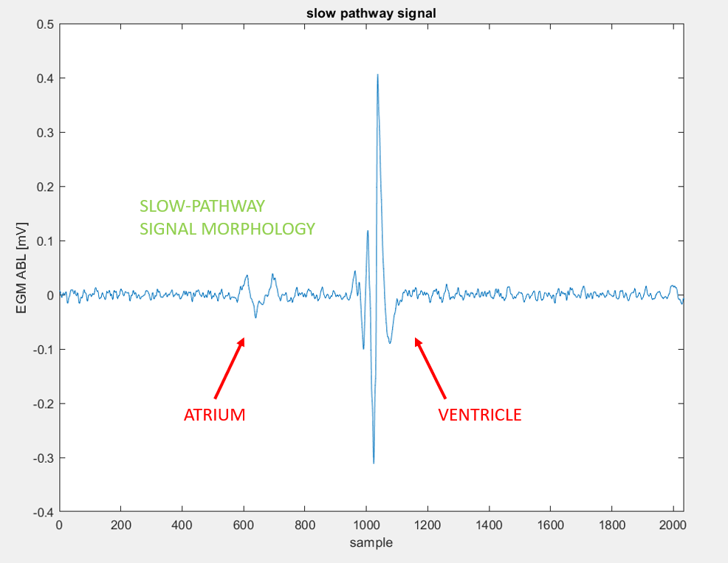

* Esempio di ricostruzione di un segnale EGM dai suoi campioni. (Esempio di segnale ‘pericoloso’)

